TRƯỜNG ĐẠI HỌC GIAO THÔNG VẬN TẢI
KHOA CÔNG NGHỆ THÔNG TIN

BÁO CÁO BÀI TẬP LỚN MÔN
THIẾT KẾ CƠ SỞ DỮ LIỆU
Đề tài: Quản lý cửa hàng bán điều hòa

Giáo viên hướng dẫn: Nguyễn Kim Sao
Sinh viên thực hiện: - Nguyễn Thị Ngọc -160702264
- Trần Thị Nhẫn -160702125
- Phạm Thị Thùy Linh- 160702186
Sinh viên lớp: CNTT3-K57

Hà Nội,ngày 11 tháng 10 năm 2018

LỜI NÓI ĐẦU

Ngày nay khoa học kỹ thuật phát triển như vũ bão, lao động trí óc dần thay thế cho lao động chân tay bằng những ứng dụng khoa học kỹ thuật.Và góp phần đắc lực trong cuộc cách mạng khoa học này phải kể đến lĩnh vực công nghệ thông tin. Công nghệ thông tin được ứng dụng trong nhiều lĩnh vực. Đặc biệt là trong ngành kinh tế, nó đóng góp một phần đáng kể vào quá trình hội nhập. Như chúng ta đã biết, việc quản lý kinh doanh của rất nhiều cửa hàng vẫn tiến hành rất thủ công, việc ghi chép thông qua sổ sách gặp rất nhiều trở ngại, gây khó khăn cho người quản lý khi muốn xem xét tình trạng các mặt hàng còn hay hết. Cũng như rất khó có thể thống kê nhanh chóng được doanh thu của cửa hàng theo ngày, theo tháng theo quý …Từ thực tế như vậy mà nhóm chúng em đã tiến hành xây dựng một phần mềm: "Quản lý bán điều hòa cho 1 cửa hàng".
Hệ thống là một chương trình phần mềm cho phép người sử dụng thực hiện một cách nhanh chóng, chính xác việc nhập dữ liệu, lưu trữ cập nhật thông tin các mặt hàng, thực hiện yêu cầu báo cáo bán hàng hay báo cáo tài chính của cửa hàng ...với giao diện làm việc thân thiện, tiện dụng đối với người sử dụng hệ thống.
Với phần mềm có các chức năng như quản lí nhập , xuất, quản lí nhân viên, quản lí doanh thu… Mong rằng với phần mềm này chúng em có thể đóng góp được một phần nhỏ bé của mình vào sự phát triển kinh doanh của các cửa hàng nói riêng và của nền kinh tế nước nhà nói chung.
Với sự cố gắng và nỗ lực của mình, chúng em đã cùng nhau xây dựng và hoàn thành đề tài này. Xong vẫn còn nhiều thiếu sót chúng em rất mong nhận được sự đóng góp ý kiến của cô và các bạn để cho đề tài của chúng em được hoàn thiện hơn.
Chúng em xin gửi lời cảm ơn chân thành tới cô giáo Nguyễn Kim Sao - người đã tận tình giảng dạy chúng em trong thời gian vừa qua.
Chúng tôi xin gửi lời cảm ơn chân thành tới toàn thể các bạn sinh viên lớp IT3 đã động viên giúp đỡ tạo điều kiện thuận lợi cho chúng tôi trong quá trinh thực hiện đề tài này.

MỤC LỤC
Chương 1:Khảo sát
- Trình bày bài toán
- Mô tả thực tế
- CSDL
- Các quy trình nghiệp vụ
- Các phiếu khảo sát
- Các tài liệu
- Biểu mẫu thu thập được
Chương 2:Phân tích và thiết kế
- Quá trình phân tích thiết kế
- Sơ đồ chức năng
- Biểu đồ thực thể liên kết
- Biểu đồ Diagram
- Đánh giá dạng chuẩn.
Chương 3: Xây dựng hệ thống CSDL trên SQL server
- Xây dựng các yêu cầu thực tế của bài toán
- Các câu lệnh view,trigger,thủ tục,hàm và câu lệnh ngôn ngữ điều khiển dữ liệu

BẢNG PHÂN CÔNG CÔNG VIỆC CỦA NHÓM

Họ và Tên | Công việc
Nguyễn Thị Ngọc
Trần Thị Nhẫn
Phạm Thùy Linh

CHƯƠNG 1 : KHẢO SÁT
- Trình bày bài toán
-Khi khách hàng tới cửa hàng , nhân viên bán hàng sẽ tư vấn , giới thiệu sản phẩm, khi khách hàng muốn mua 1 size or màu khác thì nhân viên bán hàng sẽ kiểm tra hàng trong kho. Nếu còn sẽ đưa cho khách, khi khách quyết định mua thì nhân viên bán hàng sẽ lập hóa đơn và cập nhật sản phẩm đã bán vào dữ liệu hệ thống.
- Khi thanh toán, nhân viên sẽ lấy thông tin khách hàng như họ tên khách hàng, địa chỉ , sdt , ngày sinh … . Các dữ liệu này sẽ được cập nhật vào dữ liệu hệ thống.
- Khi sản phẩm trong kho gần hết thì sẽ tiến hành nhập hàng. Quản lí cửa hàng sẽ lập phiếu những mặt hàng cần nhập sau đó gửi cho ban giám đốc. Giám đốc xem xét, kí duyệt rồi gửi cho kho tổng. Kho tổng giao hàng cho cửa hàng , nhân viên kiểm tra hàng và cập nhật sản phẩm nhập vào dữ liệu hệ thống.
- Với các nhân viên trong cửa hàng, quản lí sẽ cập nhật thông tin nhân viên( họ tên, số cmt,ngày sinh, địa chỉ, điện thoại…), sau mỗi ca làm nhân viên sẽ tự chấm công của mình vào bảng chấm công chung . Doanh số bán hàng của mỗi nhân viên sau mỗi ngày hoặc tuần … đã được cập nhật vào dữ liệu hệ thống . Cuối tháng, quản lí dựa vào dữ liệu hệ thống có sẵn để lập bảng lương nhân viên theo quy định công ty.
- Định kì hàng tháng, quản lí cửa hàng dựa vào các dữ liệu hệ thống sẽ gửi báo cáo doanh thu, báo cáo hàng hóa , bảng lương nhân viên cho ban giám đốc, sau đó gửi lương cho nhân viên. Theo chính sách mở rộng thị trường , định kì hàng tháng hoặc hàng năm cửa hàng sẽ gửi thư khuyến mãi cho khách hàng …..
- Mô tả thực tế
- Cơ sở dữ liệu
- Các quy trình nghiệp vụ
- Các phiếu khảo sát
*Mẫu phiếu 1:
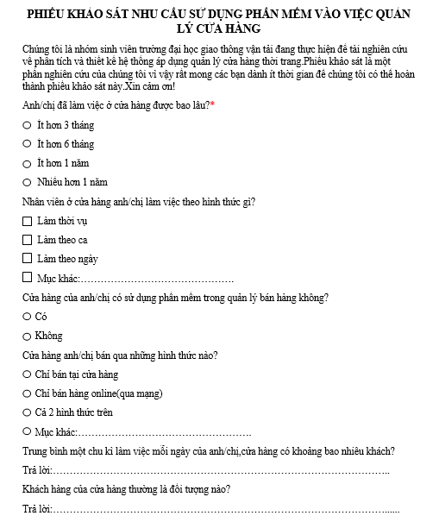
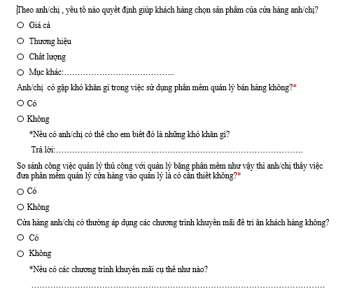

*Mấu phiếu 2:
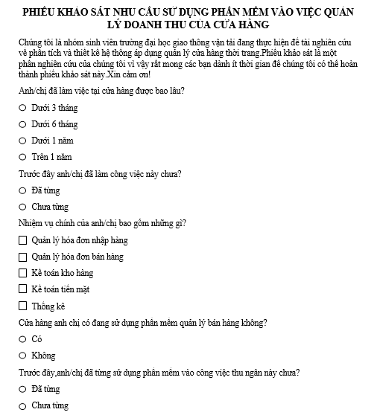
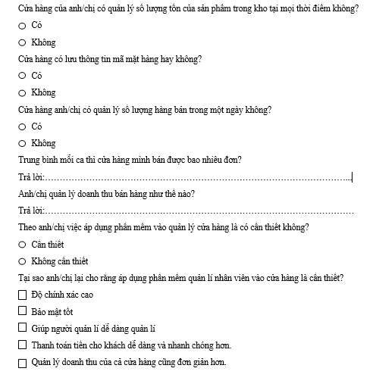

*Mẫu phiếu 3:
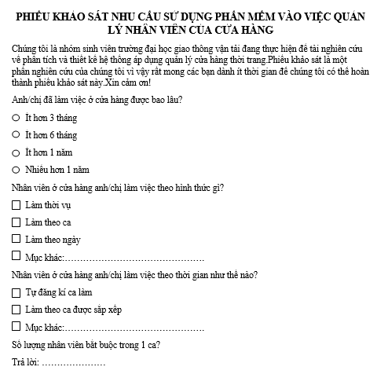
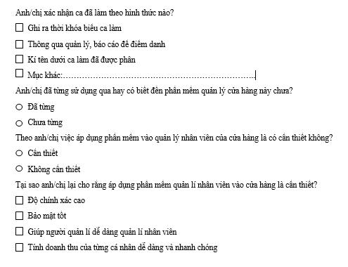
- Các tài liệu
- Biểu mẫu thu thập được
*Phiếu nhập kho:
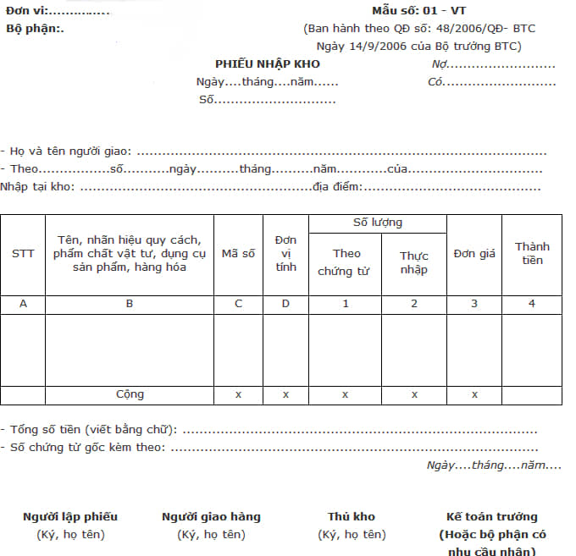
*Phiếu xuất kho:
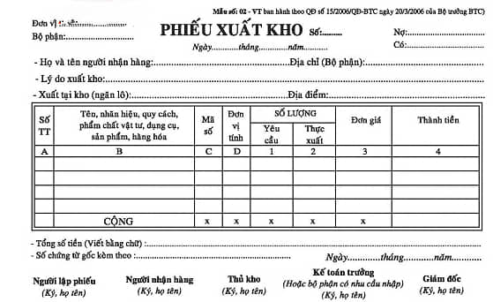
*Phiếu hóa đơn bán hàng :
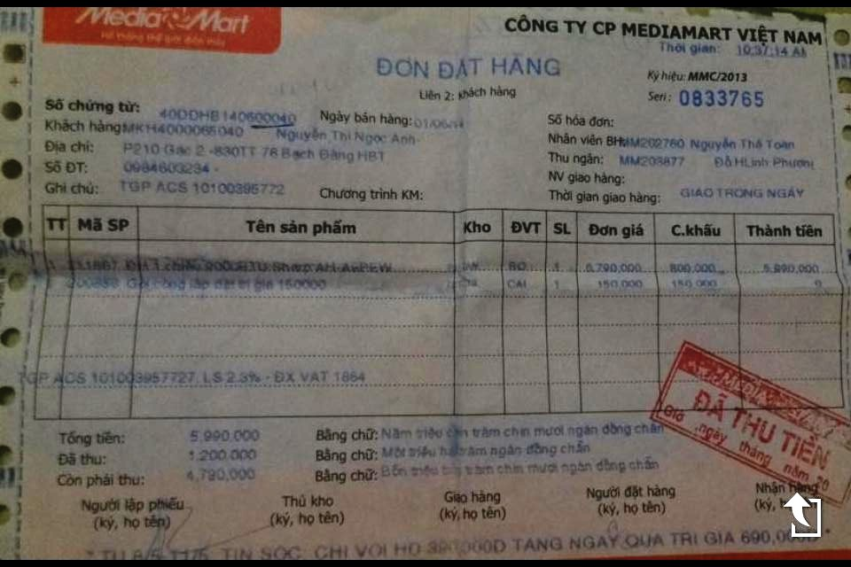

*Phiếu bảo hành:
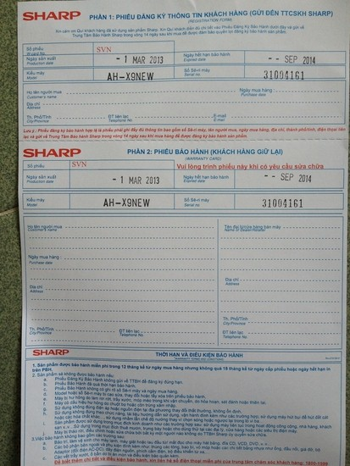

CHƯƠNG 2 : PHÂN TÍCH VÀ THIẾT KẾ
- Quá trình phân tích thiết kế
- Sơ đồ chức năng
- Biểu đồ thực thể liên kết
- Biểu đồ Diagram
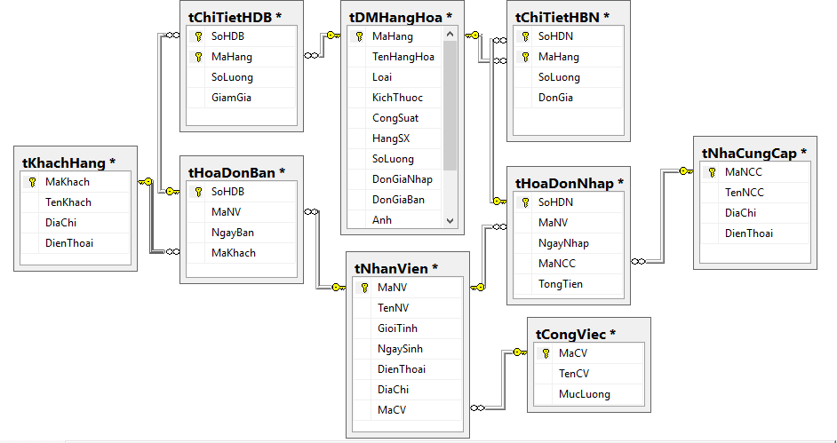
- Đánh giá dạng chuẩn.
CHƯƠNG 3 : XÂY DỰNG HỆ THỐNG CSDL TRÊN SQL SEVER
- View
- Trigger
- Procedure
- Function

Câu 1:Tạo hàm với đầu vào là năm, đầu ra là số nhân viên sinh vào năm đó:
create function SoNV(@nam int) returns int
as
begin
select @nam=count(MaNV) from tNhanVien
where year(NgaySinh)=@nam
return @nam
end
print dbo.SoNV(1998)
Câu 2:Tạo hàm với đầu vào là số thâm niên đầu ra là danh sách nhân viên có thâm niên đó:
create function DSNV(@nam int) returns table
as
return(
select MaNV,TenNV from tNhanVien
where (year(getdate())-year(NgayBD))=@nam
)
select *from DSNV(23)
Câu 3:Tạo hàm đầu vào là mã chức vụ đầu ra là những nhân viên cùng chức vụ đó:
create function ChucVu(@chucvu nchar(10)) returns table
as
return
(
select MaNV,TenNV,TenCV from tNhanVien,tCongViec
where tNhanVien.MaCV=tCongViec.MaCV and
tNhanVien.MaCV=@chucvu
)
select * from ChucVu('CV01')
Câu 4:Tạo hàm có đầu vào là số hóa đơn, đầu ra là thông tin toàn bộ hóa đơn như chi tiết hóa đơn, thành tiền:
create function thongtin(@mahd nchar(10)) returns table
as
return
( select
SoHDB,tCHiTietHDB.MaHang,tCHiTietHDB.SoLuong,DonGiaBan,
GiamGia ,((tCHiTietHDB.SoLuong*DonGiaBan)-
(tCHiTietHDB.SoLuong*DonGiaBan*GiamGia)/100) as ThanhTien
from tCHiTietHDB,tDMHangHoa
where tCHiTietHDB.MaHang=tDMHangHoa.MaHang and SoHDB=@mahd
)
select *from thongtin('HDB01')

